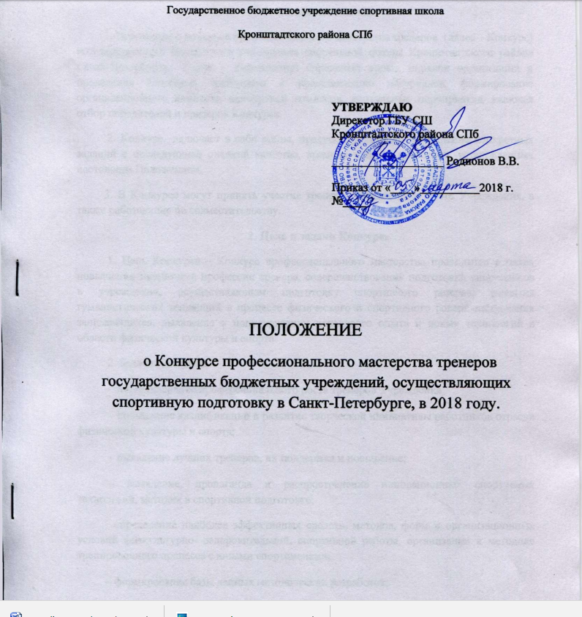

Государственное бюджетное учреждение спортивная школа
Кронштадтского района СПб

УТВЕРЖДАЮ
Дирекетор ГБУ СШ
Кронштадтского района СПб

___________________ Родионов В.В.

Приказ от «____»__________2018 г. №____

ПОЛОЖЕНИЕ
о Конкурсе профессионального мастерства тренеров государственных бюджетных учреждений, осуществляющих спортивную подготовку в Санкт-Петербурге, в 2018 году.

2018 год
1. Общие положения
1. Положение о конкурсе профессионального мастерства тренеров (далее – Конкурс) государственного бюджетного учреждения спортивной школы Кронштадтского района Санкт-Петербурга (далее - Учреждение) определяет сроки, порядок организации и проведения Конкурса, требования к представлению материалов, формирование организационного комитета, конкурсной комиссии, конкурсные мероприятия, включая отбор победителей и призеров Конкурса.
2. Конкурс включает в себя этапы, предусматривающие выполнение конкретных заданий с последующей оценкой качества, времени и иных критериев, установленных настоящим Положением.
3. В Конкурсе могут принять участие тренеры, состоящие в штате Учреждения, а также работающие по совместительству.
2. Цель и задачи Конкурса
1. Цель Конкурса – Конкурс профессионального мастерства проводится в целях повышения значимости профессии тренера, совершенствования подготовки спортсменов в учреждении, осуществляющем подготовку спортивного резерва, развития гуманистических тенденций в процессе физического и спортивного совершенствования занимающихся, выявление и популяризации передового опыта и новых технологий в области физической культуры и спорта.
2. Задачи Конкурса:
− стимулирование профессионального роста тренеров Учреждения;
− повышение квалификации и развитие творческой инициативы работников отрасли физической культуры и спорта;
− выявление лучших тренеров, их поддержка и поощрение;
− выявление, пропаганда и распространение инновационных спортивных технологий, методик в спортивной подготовке;
- определение наиболее эффективных средств, методов, форм и организационных условий физкультурно- оздоровительной, спортивной работы, организации и методике тренировочного процесса с юными спортсменами;
− формирование базы данных методических разработок;
− формирование положительного имиджа Учреждения в социуме
- пропаганда здорового образа жизни, роли физической культуры и спорта в профилактике и устранении вредных привычек;
- формирование общественного мнения о престижности профессии тренера;
- оказание административной, научно-методической и социально-психологической поддержки специалистам по физической культуре и спорту.
3. Руководство конкурсом
1. Подготовку и проведение конкурса осуществляет организационный комитет (далее – оргкомитет), состав которого утверждается приказом Учреждения.
2. Оргкомитет конкурса:
- утверждает состав конкурсной комиссии, на которую возлагается экспертная оценка представленных материалов;
- организует проведение конкурса в соответствии с настоящим Положением, в случае необходимости решает вопросы, не предусмотренные настоящим Положением;
- принимает документы на конкурс в соответствии с требованиями, определенными настоящим Положением, формирует список участников конкурса;
- определяет и награждает победителей конкурса, размещает итоги конкурса на сайте Учреждения.
4.Организация и сроки проведения Конкурса
Конкурс проводится в два этапа:
− 1 этап – проводится в марте 2018 года, конкурсанты представляют самоотчет.
− 2 этап – проводится в марте 2018 года конкурсанты предоставляют творческую разработку ( в виде реферата не более 7 машинописных страниц, а также видеоматериалы практических занятий по заявленной теме конкурсанта) по физкультурно-оздоровительной и спортивной работе, организации и методике тренировочного процесса с юными спортсменами.
3. Требования к оформлению конкурсной документации
1. Требования к оформлению реферата представляемого на конкурс на бумажном носителе в папке- скоросшивателе с файлами, а также дублируются (без приложений) в электронном виде по email: krondusch@yandex.ru ( печатаются на одной стороне листа на стандартной бумаге формата А4. Параметры страницы: верхнее поле – 1,5, нижнее поле – 1,5, левое поле – 2,5, правое поле – 1,5. Шрифт - Times New Roman, начертание – обычный, размер - 14 пт.; отступ - нет; выравнивание - по ширине; межстрочный интервал – одинарный).
2. Самоотчет оформляется в предложенной форме (приложение № 1). Тренер самостоятельно заполняет графы, указывая соответствующее количество баллов в графах. Указанное количество баллов необходимо подтверждать соответствующими документами. При отсутствии сведений в соответствующей графе ставится прочерк.

4. Работа конкурсной комиссии
1. Конкурсная комиссия оценивает качество представленных каждым конкурсантом материалов с критериями оценки.
2. Состав конкурсной комиссии формируется оргкомитетом после определения состава конкурсантов, регламент его работы устанавливается оргкомитетом конкурса.
3. Результаты работы оформляются протоколом.
5. Подведение итогов конкурса и награждение
1. Итоги конкурса подводятся конкурсной комиссией до 31.03.2018.
2. Победители конкурса определяются по наибольшей сумме очков, набранных во всех разделах, представленных материалов и сведениях в самоотчете.
3. При определении победителей преимущество отдается тренерам, наиболее полно представившим материалы, а также результативность использования в работе передовых спортивных, оздоровительных и воспитательных технологий, современных подходов к спортивной подготовке, тренировочному процессу.
4. Документы тренеров, набравших по итогам конкурса равное количество очков, рассматриваются конкурсной комиссией повторно, при этом решающий голос принадлежит председателю конкурсной комиссии.
5. По итогам конкурса комиссия формирует рейтинг тренеров, набравших количество очков от наибольшего к наименьшему. В течение двух рабочих дней со дня утверждения результатов конкурса рейтинг доводится до сведения участников конкурса.
6. Победители конкурса, занявшие с первого по третье места, награждаются дипломами Учреждения (организатора конкурса), призами, а также стимулирующими выплатами :
- I место- 5 тыс.руб
- II место-3 тыс.руб
- III место-2 тыс.руб
- Инструктор-методист курируемый отделение получает 50% от вознаграждения конкурсанта.
7. По итогам Конкурса оргкомитет оставляет за собой право выдвигать победителей конкурса для участия в аналогичных городских конкурсах с установленным призовым фондом :
- I место- 25 тыс.руб
- II место-20 тыс.руб
- III место-15 тыс.руб
- Участие-5 тыс.руб
- Инструктор-методист курируемый отделение получает 50% от вознаграждения конкурсанта.

Приложение №1

Самоотчет тренера
- Критерии к результатам и эффективности профессиональной деятельности.
- Результаты участия спортсменов тренера в спортивных соревнованиях. Подтверждающие документы: приказы о группе тренера, копии протоколов спортивных соревнований. | Количество баллов  (баллы суммируются и рассчитываются по количеству человек, независимо от количества соревнований)
 | Уровень организации | Муниципальный уровень | Чемпионаты и первенства субъектов Российской Федерации , турниры различных уровней | Чемпионат и Первенство России, всероссийские спортивные соревнования (из ЕКП)
 | I-III -места  1-3 чел.-10 баллов  4-6 чел.-20 баллов  7 чел и более- 30 баллов | I-III -места  1-3 чел.-80 баллов  4-6 чел.-90 баллов  7 чел и более- 100 баллов | I-III -места  1-3 чел.-170 баллов  4-6 чел.-180 баллов  7-9 чел - 190 баллов  10 чел и более-200 баллов | I-III -места  1-3 чел.-280баллов  4-6 чел.-290 баллов  7 чел и более- 300 баллов
 |  | IV-VI -места  1-3 чел.-50 баллов  4-6 чел.-60 баллов  7 чел и более- 70 баллов | IV-VI –места  1-3 чел.-140 баллов  4-6 чел.-150 баллов  7 чел и более- 160 баллов | IV-VI –места  1-3 чел.-220 баллов  4-6 чел.-230 баллов  7 чел и более- 240 баллов
 |  | VII-X- места  1-3 чел.-20 баллов  4-6 чел.-30 баллов  7 чел и более- 10 баллов  Участие- 10 баллов | VII-X- места  1-3 чел.-110 баллов  4-6 чел.-120 баллов  7 чел и более- 130 баллов  Участие- 100 баллов | VII-X- места  1-3 чел.-140 баллов  4-6 чел.-150 баллов  7 чел и более- 160 баллов  Участие- 130 баллов
Количество баллов
(баллы суммируются по горизонтали и рассчитываются по количеству человек)
- Наличие спортсменов, получивших спортивные разряды и спортивные звания по видам спорта. Подтверждающие документы: заверенные копии приказов, подтверждающие получение спортивных разрядов или званий спортсменами | 70-100 баллов | 100-200 баллов | 200-300 баллов
 | «второй спортивный разряд»  «третий спортивный разряд»! | «первый спортивный разряд»  «кандидат в мастера спорта» | «мастер спорта России»
 | 1-3 чел.-70 баллов  4-6 чел.-80 баллов  7-9 чел - 90 баллов  10 чел и более- 100 баллов | 1 чел.-100 баллов  2 чел.-120 баллов  3 чел - 140 баллов  4 чел - 170 баллов  5 чел и более- 200 баллов | 1 чел.-200 баллов  2 чел.-250 баллов  3 чел и более - 300 баллов
- Результаты перехода спортсменов в организации, осуществляющие спортивную подготовку на более высоком уровне, в рамках одного субъекта Российской Федерации (за исключением федеральных училищ олимпийского резерва). Подтверждающие документы: справки организации, копии приказов о зачислении. |  |  | Количество баллов  (баллы начисляются за каждого спортсмена, суммируются)
 |  |  | Училище олимпийского резерва, центр олимпийской подготовки | Центр спортивной подготовки
 |  |  | 20 баллов | 40 баллов
- Результаты сдачи контрольно- переводных нормативов в соответствии с требованиями федеральных стандартов спортивной подготовки. Подтверждающие документы: копии приказов , протоколов. | Менее 80%- 0 баллов | От 80 % до 90%- 50 баллов | От 90 % до 100%- 100 баллов | 100% - 150 баллов

2. Критерии к профессиональной подготовке, переподготовке и повышению квалификации
2.1. Первое высшее профессиональное образование (далее ВПО) для лиц, имеющих профильное среднее профессиональное образование. Подтверждающие документы: документ о получении профильного высшего образования. |  | Количество баллов  (баллы не суммируются)
 |  | 0 баллов | 100 баллов | 150 баллов
 |  | Не обучается | Обучается | Программа ВПО/профессиональной переподготовки освоена полностью
2.2. Курсы повышения квалификации, стажировка. Подтверждающие документы: диплом, свидетельство, справка. | 0 баллов | 50 баллов | 100 баллов | 200 баллов
 | Менее 16 часов | 16-71 час | 72-144 часа | Более 144 часов
2.3. Профессиональное научное развитие. Подтверждающие документы: справка об обучении, диплом. | 0 баллов | 100 баллов | 200 баллов | 300 баллов
 | Не обучается | Обучение в аспирантуре, соискательство | Наличие степени кандидата наук, звания доцента | Наличие степени доктора наук, звания профессора

3.Почетные спортивные звания или награды, поощрения, национальная категория (при наличии)

- Наличие почетных спортивных званий, наград, поощрений. Подтверждающие документы: грамоты, дипломы, благодарности, копии приказов. | Количество баллов  (баллы суммируются по горизонтали, при наличии нескольких званий/наград/поощрений одного уровня баллы начисляются один раз)
 | 50 баллов | 100 баллов | 200 баллов | 300 баллов
 | Уровень организации | Муниципальный уровень | Региональный уровень | Федеральный уровень

Всего набрано _________баллов_____________________________/_____________________________________/
Подпись инициалы, фамилия

